C:\Users\user\Desktop\Asset 2.png**보도자료**

|  |  |  |  |  |  |  |  |
| --- | --- | --- | --- | --- | --- | --- | --- |
| 제공일자 : | 2019년 9월 3일(화) | | | | **팀장** | **고장환** | 02)2189-0961  (010-5001-6978) |
| 담당부서 : | 현대성우쏠라이트㈜ 홍보팀 | | | |
|  |  |  |
| 사진없음 □ | | 사진있음 ■ | 매수: 1매 |  | **차장** | **마성민** | 02)2189-0964  (010-7195-5311) |

|  |
| --- |
| **“현대성우쏠라이트 야구 동호회, 2019 KBO 챌린저스 직장인 야구대회 준우승”**  - 31일 결승전에서 탄탄한 팀워크로 회사 명성 높여 |

현대성우쏠라이트의 사내 야구동호회 ‘쏠라이트’가 KBO가 주최하고 문화체육관광부가 후원하는 ‘2019 KBO 챌린저스 직장인 야구대회’에서 준우승을 차지했다.

지난 31일 고척 스카이돔에서 이뤄진 결승전에서 쏠라이트가 메티스에게 4 대 9, 5점차로 아쉽게 패해 준우승을 차지했다. 하지만 끝까지 긴장감 넘치는 경기와 패기를 선보여 쏠라이트 윤영윤(생사팀) 선수가 감투상을 수상하기도 했다. 이로써 쏠라이트는 끈끈한 팀플레이로 회사의 명예를 드높이는 동시에, 준우승 상금 800만원을 획득했다.

선수 출신을 상대적으로 적게 보유하고 있는 ‘쏠라이트’가 예선 리그를 거쳐 본선 토너먼트 경기에서 준우승을 차지했다는 점에서도 높이 평가 받고 있다. KBO 챌린저스 직장인 야구대회는 은퇴한 프로와 아마추어 선수들이 기업팀에 소속되어 경쟁을 펼치는 대회이다. 따라서 사회인 야구대회 중에서 가장 높은 수준의 경기를 선보이며 최고의 권위를 자랑하고 있다.

현대성우쏠라이트는 사내복지 향상 및 노사화합을 위해 쏠라이트 야구 동호회를 적극 지원해왔다. 더 나아가, 선수출신 야구인들의 사회진출을 도모하는 KBO의 사회공헌활동에 일조하고자 선수 출신 직원들을 채용하고 있다.

이처럼 현대성우그룹은 각 계열사 직원들의 취미 활동이 단순한 사기 충전을 넘어 사회적 가치 창출로 이어질 수 있도록 각양각색의 사내 동호회를 지원하고 있다. e스포츠, 자동차 튜닝 등의 이색 취미부터 사회봉사, 여직원회 등의 유의미한 활동까지 약 20여개의 동호회를 운영하고 있다.

‘쏠라이트’ 남현진 야구단장은 “야구를 사랑하는 직원들과 선수 출신 직원들의 단합과 팀워크 덕분에 좋은 성적을 거둘 수 있었던 것 같다,”며 “근무와 훈련을 병행해준 선수 및 스태프 팀원들, 그리고 동호회를 지원해준 회사에 감사의 뜻을 전한다”고 말했다.

현대성우그룹 관계자는 “직원들의 행복도는 제품의 품질 및 고객 서비스와 직결된다고 생각한다,”며 “앞으로도 각종 복지 정책을 통해 직원들의 결속을 다지며, 그 결속력이 사회 공헌까지 연계될 수 있도록 다각적인 노력을 기울이겠다”고 전했다.

한편, 쏠라이트 야구단은 선수 출신 및 일반 직원으로 구성된 현대성우쏠라이트 경주 공장의 야구 동호회이다. 2010년 창단 이후, 지속적인 도전을 통해 2017년 KBO 챌린저스 직장인 야구대회, 2018년 경북도지사기 생활체육 야구대회, 2018년 부산 O2리그 S클래스, 2019년 경북협회장기 야구대회에서 우승을 차지한 바 있다.

[자료사진1]

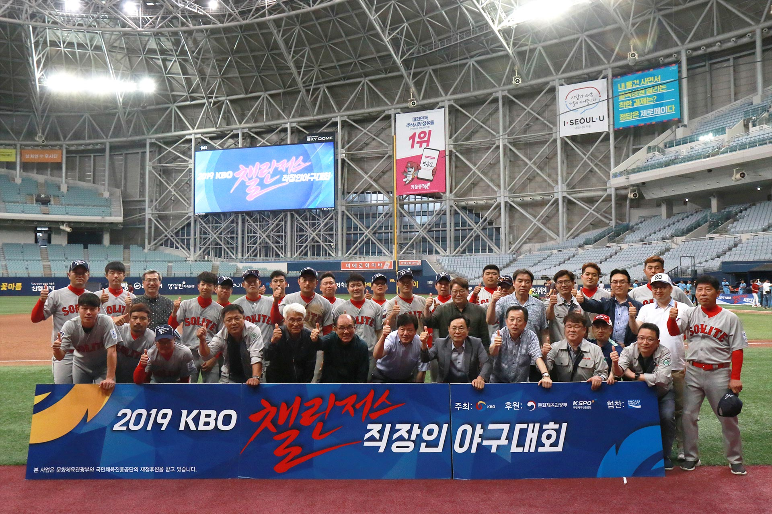

**<현대성우쏠라이트 야구 동호회>**